

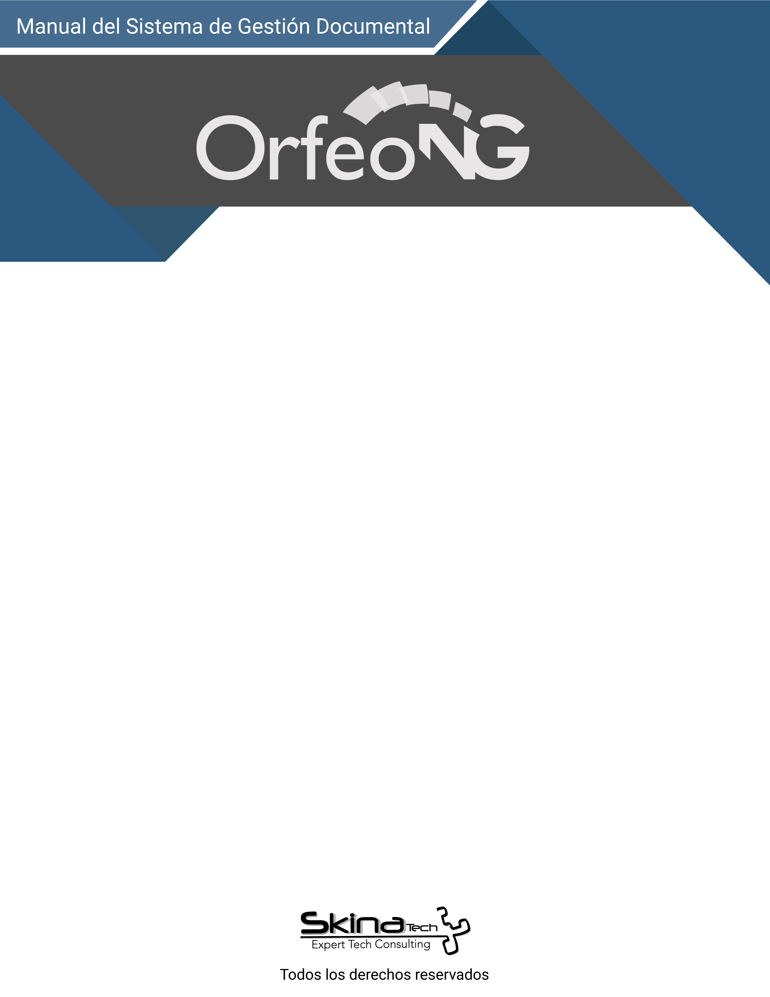
Fase uno – Programación Web

Brandon Rodriguez Garcia
Jorman Nicolay Chaves Orjuela
Janny Andreina Rodriguez Requena
Yudy Jasmin Tovar Fuentes

Ejecución de Pruebas en Selenium IDE
Programación Web

NRC: 85406

Nombre del tutor: José Miguel Santana Cárdenas

Bogotá, 26 de noviembre de 2025
Fase uno – Programación Web

Pruebas Selenium

Janny Andreina Rodriguez Requena

Práctica Profesional

Nombre del interlocutor: Jenny Maritza Gamez Gomez

Nombre del tutor: César Daniel Lavacude Rivera

Ejecución de prácticas: Skina Technologies S.A.S

Bogotá, 02 de junio de 2026

- Introducción
Este manual describe todas las condiciones, configuraciones y datos que deben estar presentes antes de ejecutar el ciclo de pruebas automatizadas sobre la plataforma Orfeo NG. Su objetivo es garantizar que cualquier persona del equipo de Skina Technologies pueda reproducir la ejecución de las pruebas obteniendo resultados consistentes y comparables con los obtenidos durante el desarrollo de este proyecto.
Cada sección corresponde a una transacción del módulo de Orfeo NG. Para cada una se indica el estado general de la prueba, las dependencias que deben ejecutarse antes, los pasos a seguir y los casos especiales. Las convenciones usadas son:
Símbolo / Color | Significado
OK | La prueba se ejecuta completamente de forma automatizada y funciona correctamente.
Manual parcial | La prueba se automatiza parcialmente. En el paso de cargue de archivo, Selenium se detendrá y se debe intervenir manualmente. Luego continúa de forma automatizada.
✘ Error 500 | La prueba llega hasta la acción principal pero el sistema retorna un error HTTP 500. Debe registrarse en rojo en el archivo de ciclo de pruebas.
✘ No ejecutado | La prueba no pudo ejecutarse por depender de otra prueba que tiene un error activo.
Play from here | Opción de Selenium IDE (clic derecho sobre un paso) para reanudar la ejecución desde un punto específico, omitiendo los pasos anteriores.
Tabla 1: Símbolos y significados
- Requisitos para ejecutar las pruebas
La siguiente tabla describe el ambiente técnico requerido para ejecutar las pruebas:
Parámetro | Valor / Descripción
URL ambiente de pruebas | https://orfeong-demo.skinatech.com/
Navegador requerido | Mozilla Firefox
Extensión Selenium IDE | Selenium IDE para Firefox
Usuario administrador de pruebas | admin
Contraseña | admin123--
Otros usuarios de prueba | Usuarios funcional, jefe, ventanilla creados para las pruebas
Ambiente | Ambiente de pruebas / demo
Tabla 2: Parámetros de ejecución

- Suite de Creación de Radicados
Como parte del proyecto se creó una suite independiente que contiene únicamente las pruebas de creación de cada tipo de radicado. Esta suite tiene dos propósitos:
• Permitir que las demás suites (de transacciones) llamen directamente la prueba de creación del tipo de radicado que necesitan.
• Facilitar modificaciones futuras: si se necesita cambiar la forma en que se crea un radicado, basta con editar la prueba en esta suite y el cambio se refleja en todas las suites que la usan.
Las pruebas disponibles en esta suite son:
• Crear radicado de Entrada (CP26-16_entrada)
• Crear radicado de Salida (CP26-16_salida)
• Crear radicado de Memorando (CP26-16_memorando)
• Crear radicado de PQRS (CP26-16_pqrs)

- Transacciones — Instrucciones de Ejecución
  - CP29 — Visualizar Radicado
Estado | OK
Suite | 29_TransVisuRad
Depende de | • Prueba CP26-16_entrada (crear radicado de entrada)

Pasos de ejecución
Paso 1. Abrir Selenium IDE en Firefox y cargar el proyecto TestOrfeoNG.side.
Paso 2. En la sección Test Suites del panel izquierdo, seleccionar el suite 29_TransVisuRad.
Paso 3. Verificar que el suite incluye las siguientes pruebas en orden: CP1-01 → CP29-01 → CP26-16_entrada → CP29-02 → CP29-03 → CP29-04 → CP29-05 → CP29-06 → CP29-07 → CP1-01 logout.
Paso 4. Dar clic en el botón Run Suite (Figura 1). El suite ejecutará automáticamente todas las pruebas en orden: primero crea un radicado de entrada y luego valida todas las acciones de visualización sobre ese radicado.
Paso 5. Al finalizar, verificar que todos los casos muestren en verde.
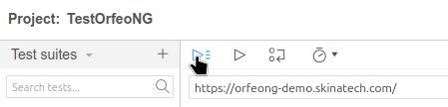
Figura 1: Boton run suit

  - CP30 — Cargar Imagen Principal
Estado | Manual parcial
Suite | 30_TransCargImgPrin
Depende de | • Prueba CP26-16_entrada (crear radicado de entrada)

Pasos de ejecución
Paso 1. Abrir Selenium IDE en Firefox y cargar el proyecto TestOrfeoNG.side.
Paso 2. Seleccionar el suite de Cargar Imagen Principal en el panel de Test Suites.
Paso 3. Dar clic en Run Suite. El suite comenzará creando automáticamente un radicado de entrada (CP26-16).
Paso 4. La prueba avanzará hasta llegar al paso de cargue de imagen. En ese punto, Selenium fallará y se detendrá — esto es esperado.
ATENCIÓN: Limitación de Selenium IDE: al llegar al paso de cargar el imagen principal, la prueba se detendrá y marcará fallo. Esto NO es un error del sistema — Selenium no puede interactuar con la ventana de selección de archivos del sistema operativo.

Procedimiento para continuar:
Paso A. Cuando la prueba se detenga, cargar la imagen principal manualmente haciendo clic en el botón "Examinar..." dentro del formulario de Orfeo NG y seleccionando la imagen principal correspondiente.
Paso B. En Selenium IDE, hacer clic derecho sobre el paso siguiente al que falló y seleccionar la opción "Play from here" (Figura 2). La prueba continuará desde ese punto en adelante de forma automática.
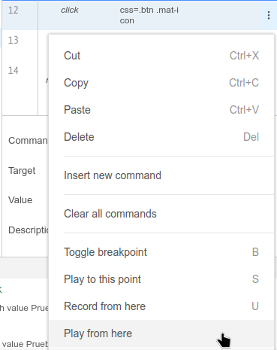
Figura 2: Play from here

Figura 2: Play from here

  - CP31 — Cargar Anexos
Estado | Manual parcial
Suite | 31_TransCargAnex
Depende de | • Prueba CP26-16_entrada (crear radicado de entrada)  • Prueba CP30-04 Cargar Imagen Principal (con cargue manual incluido)

Pasos de ejecución
Paso 1. Abrir Selenium IDE en Firefox y cargar el proyecto TestOrfeoNG.side.
Paso 2. Seleccionar el suite de Cargar Anexos en el panel de Test Suites.
Paso 3. Dar clic en Run Suite. El suite creará el radicado de entrada (CP26-16_entrada) y ejecutará la prueba de Cargar Imagen Principal. Cuando llegue al paso de cargue de la imagen, Selenium se detendrá — realizar el cargue manual de la imagen y continuar con "Play from here" tal como se indica en la prueba anterior.
Paso 4. El suite continuará hasta llegar al paso de cargue del anexo. Selenium se detendrá nuevamente — realizar el cargue manual del anexo.

Procedimiento para continuar:
Paso A. Cuando la prueba se detenga, cargar el anexo manualmente haciendo clic en el botón "Examinar..." dentro del formulario de Orfeo NG y seleccionando el anexo correspondiente.
Paso B. En Selenium IDE, hacer clic derecho sobre el paso siguiente al que falló y seleccionar la opción "Play from here" (Figura 2). La prueba continuará desde ese punto en adelante de forma automática.
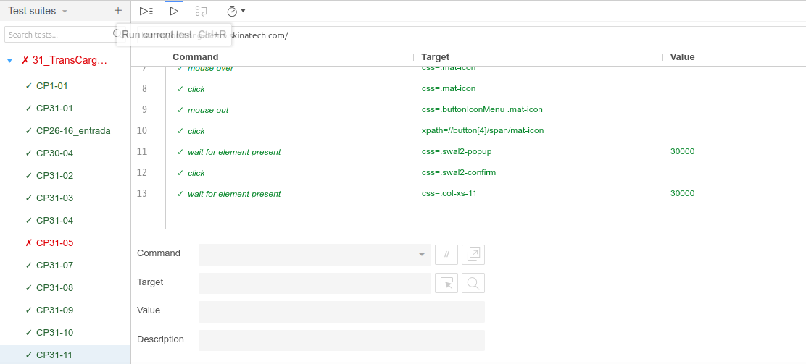 Figura 3: Suit de pruebas
  - CP32 — Imprimir Sticker
Estado | OK
Suite | 32_TransImprStik
Depende de | • Prueba CP26-16_entrada (crear radicado de entrada)
Pasos de ejecución
Paso 1. Abrir Selenium IDE en Firefox y cargar el proyecto TestOrfeoNG.side.
Paso 2. Seleccionar el suite 32_TransImprStik en el panel de Test Suites.
Paso 3. Dar clic en Run Suite. El suite creará un radicado de entrada automáticamente y ejecutará todas las acciones correspondientes a la impresión del sticker.
Paso 4. Al momento de imprimir stiker, el sistema retornará un Error 500.
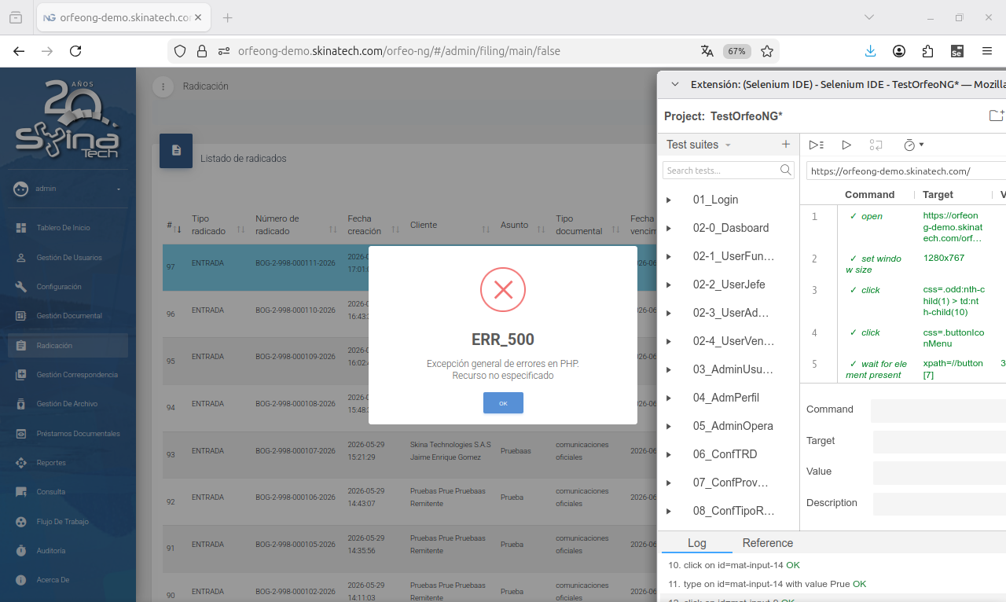
Figura 4: Error 500

Figura 4: Error 500
  - CP33 — Reasignar
Estado | ✘ Error 500
Suite | 33_TransReasig
Depende de | • Prueba CP26-16_entrada (crear radicado de entrada)

Pasos de ejecución
Paso 1. Abrir Selenium IDE en Firefox y cargar el proyecto TestOrfeoNG.side.
Paso 2. Seleccionar el suite de Reasignar en el panel de Test Suites.
Paso 3. Dar clic en Run Suite. El suite creará un radicado de entrada y avanzará hasta ejecutar la transacción de reasignación.
Paso 4. La prueba incluye el cierre de sesión del administrador e inicio de sesión con el perfil al que se reasignó el radicado para verificar que aparece en su bandeja.
ATENCIÓN: Esta prueba presenta Error HTTP 500 al momento de ejecutar la acción principal. Sin embargo la transacción si se realiza.
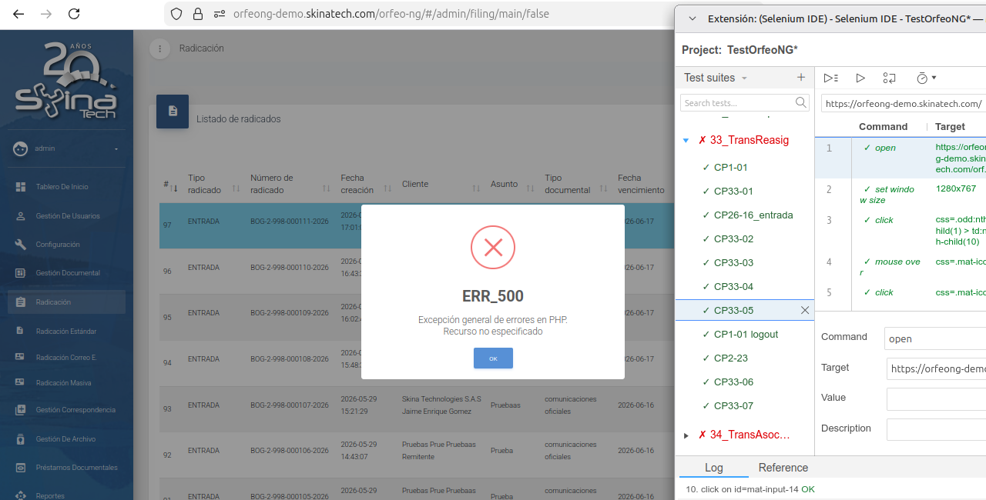 Figura 5: Error 500
  - CP34 — Asociar Plantilla
Estado | Manual parcial
Suite | 34_TransAsocPlant
Depende de | • Prueba CP26-16_entrada (crear radicado de entrada)

Pasos de ejecución
Paso 1. Abrir Selenium IDE en Firefox y cargar el proyecto TestOrfeoNG.side.
Paso 2. Seleccionar el suite de Asociar Plantilla en el panel de Test Suites.
Paso 3. Dar clic en Run Suite. El suite creará automáticamente un radicado de entrada y avanzará hasta el paso de cargue de la plantilla.
Paso 4. Cuando Selenium se detenga al intentar cargar la plantilla, realizar el cargue manualmente y continuar con "Play from here".
Procedimiento para continuar:
Paso A. Cuando la prueba se detenga, cargar el plantilla manualmente haciendo clic en el botón "Examinar..." dentro del formulario de Orfeo NG y seleccionando el plantilla correspondiente.
Paso B. En Selenium IDE, hacer clic derecho sobre el paso siguiente al que falló y seleccionar la opción "Play from here" (Figura 2). La prueba continuará desde ese punto en adelante de forma automática.
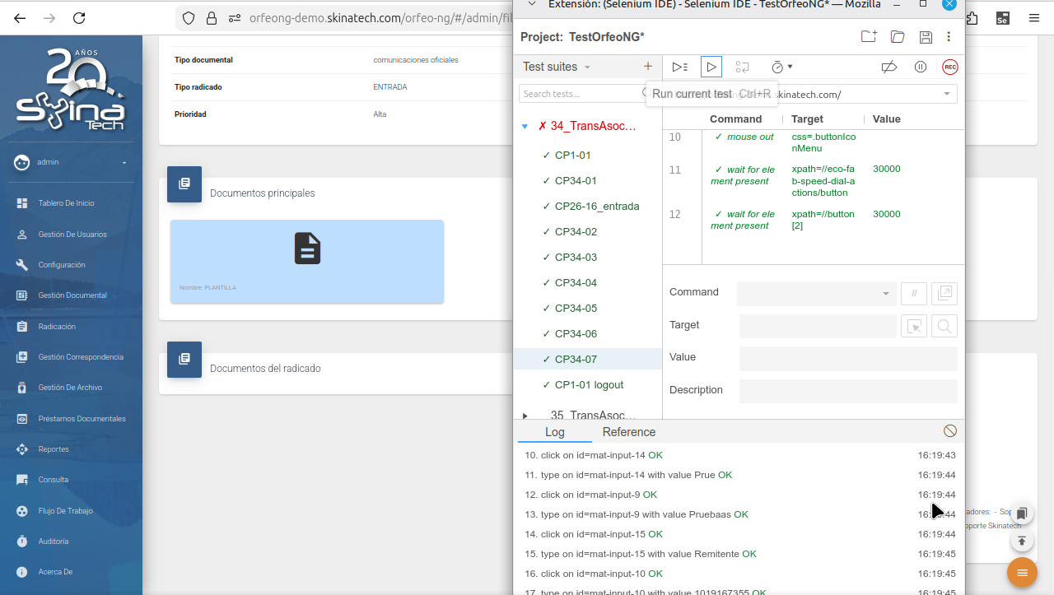 Figura 6: Suit de pruebas
  - CP35 — Asociar Plantilla / Versionamiento
Estado | Manual parcial
Suite | 35_TransAsocPlantVersi
Depende de | • Prueba CP26-16_entrada (crear radicado de entrada)  • Prueba CP34-04 Asociar Plantilla (con cargue manual incluido)

Pasos de ejecución
Paso 1. Abrir Selenium IDE en Firefox y cargar el proyecto TestOrfeoNG.side.
Paso 2. Seleccionar el suite de Asociar Plantilla / Versionamiento en el panel de Test Suites.
Paso 3. Dar clic en Run Suite. El suite ejecutará primero la creación del radicado y luego llamará la prueba de Asociar Plantilla. Cuando Selenium se detenga en el cargue de plantilla, realizarlo manualmente y continuar con "Play from here".
Paso 4. Una vez cargada la plantilla, Selenium continuará automáticamente y ejecutará todas las acciones de versionamiento.
Paso 5. Verificar resultados.
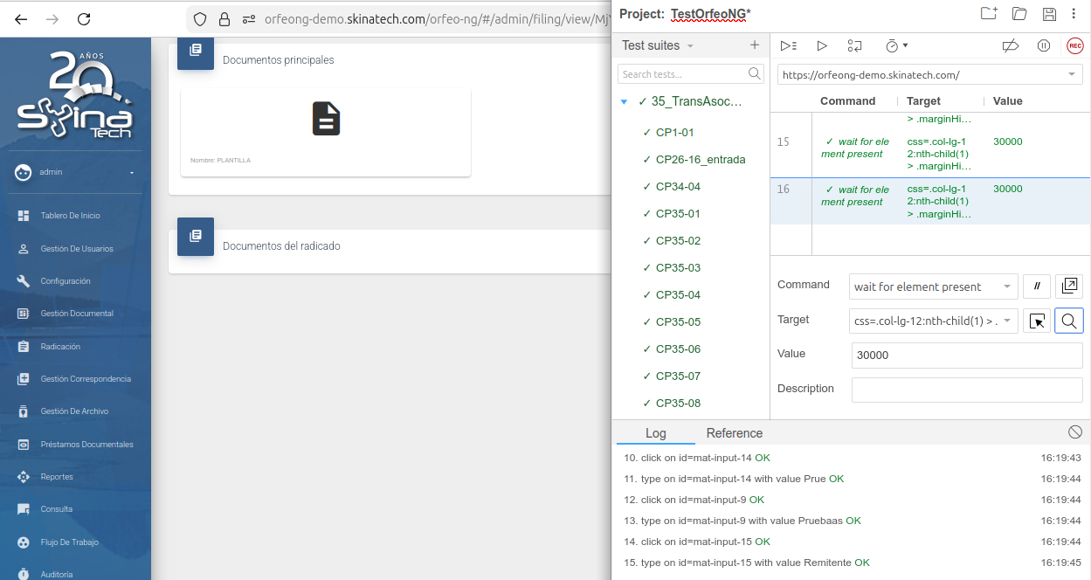
Figura 7: Suit de pruebas
  - CP36 — Solicitud VoBo
Estado | ✘ Error 500
Suite | 36_TransSoliVoBo
Depende de | • Prueba CP26-16_entrada (crear radicado de entrada)  • Prueba CP34-04 Asociar Plantilla (con cargue manual incluido)

Pasos de ejecución
Paso 1. Abrir Selenium IDE en Firefox y cargar el proyecto TestOrfeoNG.side.
Paso 2. Seleccionar el suite de Solicitud VoBo en el panel de Test Suites.
Paso 3. Dar clic en Run Suite. El suite ejecutará la creación del radicado y la asociación de plantilla (con el cargue manual correspondiente). Una vez completados esos pasos, procederá con la solicitud de VoBo.
Paso 4. Al momento de ejecutar la solicitud de VoBo, el sistema retornará un Error 500.
ATENCIÓN: Esta prueba presenta Error HTTP 500 al momento de ejecutar la acción principal.
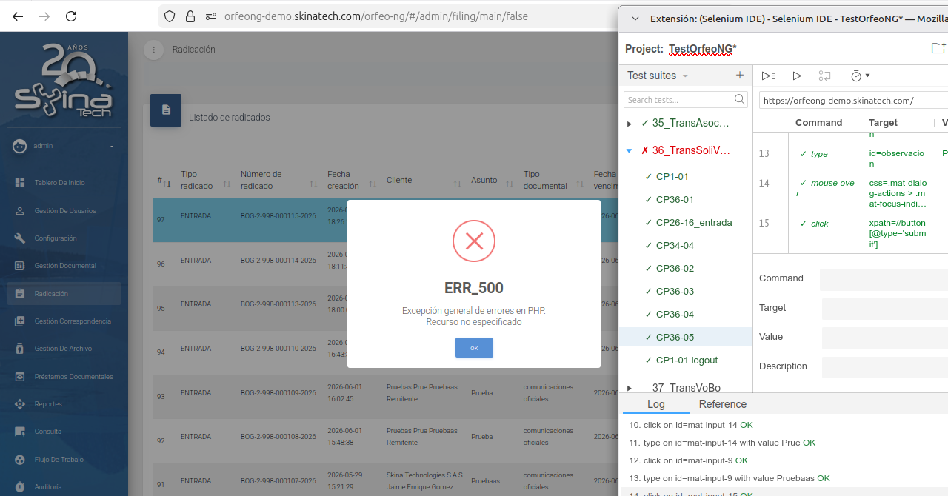
Figura 8: Error 500
  - CP37-VoBo — VoBo (Visto Bueno)
Estado | ✘ No ejecutado
Suite | 37_TransVoBo
Depende de | • Solicitud VoBo completada sin error (CP36)

Pasos de ejecución
Paso 1. Esta prueba no pudo ejecutarse porque depende de que la Solicitud de VoBo (prueba anterior) se complete sin errores.
Paso 2. Una vez que el Error 500 de Solicitud VoBo sea corregido, validar y crear las pruebas y ejecutar este suite de la misma forma: abrir TestOrfeoNG.side → seleccionar el suite VoBo → Run Suite.
ATENCIÓN: Prueba bloqueada por Error 500 en Solicitud VoBo. Retomar cuando el error sea corregido por el equipo de desarrollo.

  - CP38 — Solicitud de Anulación
Estado | ✘ Error 500
Suite | 38_TransSoliAnul
Depende de | • Prueba CP26-16_entrada (crear radicado de entrada)

Pasos de ejecución
Paso 1. Abrir Selenium IDE en Firefox y cargar el proyecto TestOrfeoNG.side.
Paso 2. Seleccionar el suite de Solicitud de Anulación en el panel de Test Suites.
Paso 3. Dar clic en Run Suite. El suite creará el radicado de entrada y avanzará hasta la solicitud de anulación.
Paso 4. Al momento de ejecutar la anulación, el sistema retornará un Error 500.

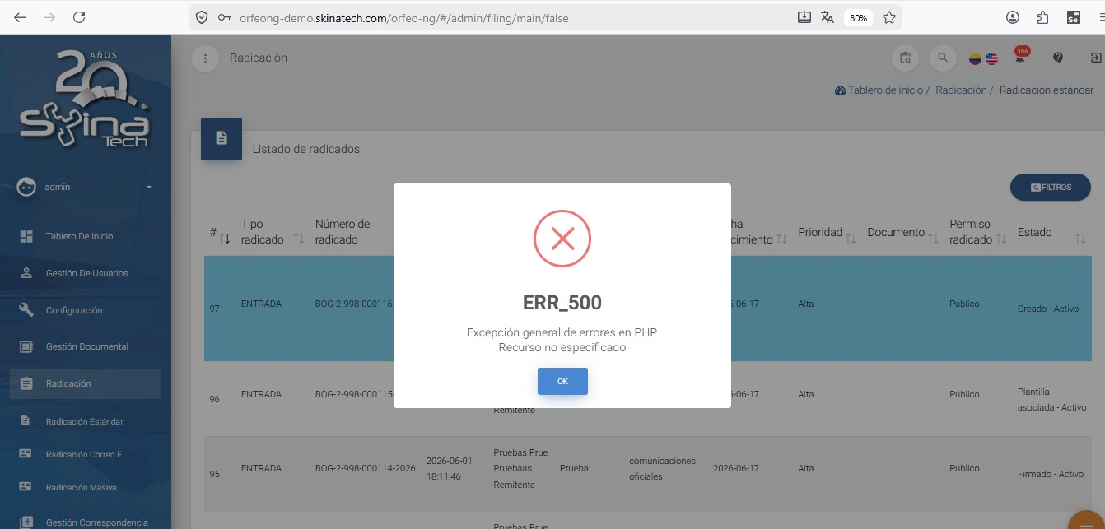
Figura 9: Error 500

  - CP39 — Devolver Radicado
Estado | ✔ OK
Suite | 39_TransDevoRad
Depende de | • Prueba CP26-16_entrada (crear radicado de entrada)  • Prueba CP33-05 Reasignar (radicado debe estar reasignado a otro usuario)

Pasos de ejecución
Paso 1. Abrir Selenium IDE en Firefox y cargar el proyecto TestOrfeoNG.side.
Paso 2. Seleccionar el suite de Devolver Radicado en el panel de Test Suites.
Paso 3. Dar clic en Run Suite. El suite ejecutará en orden: crear radicado de entrada → reasignar el radicado → cerrar sesión del administrador → ingresar con el usuario al que se reasignó → buscar el radicado → ejecutar la devolución.
Paso 4. Verificar que el radicado regresa correctamente a la bandeja del administrador.

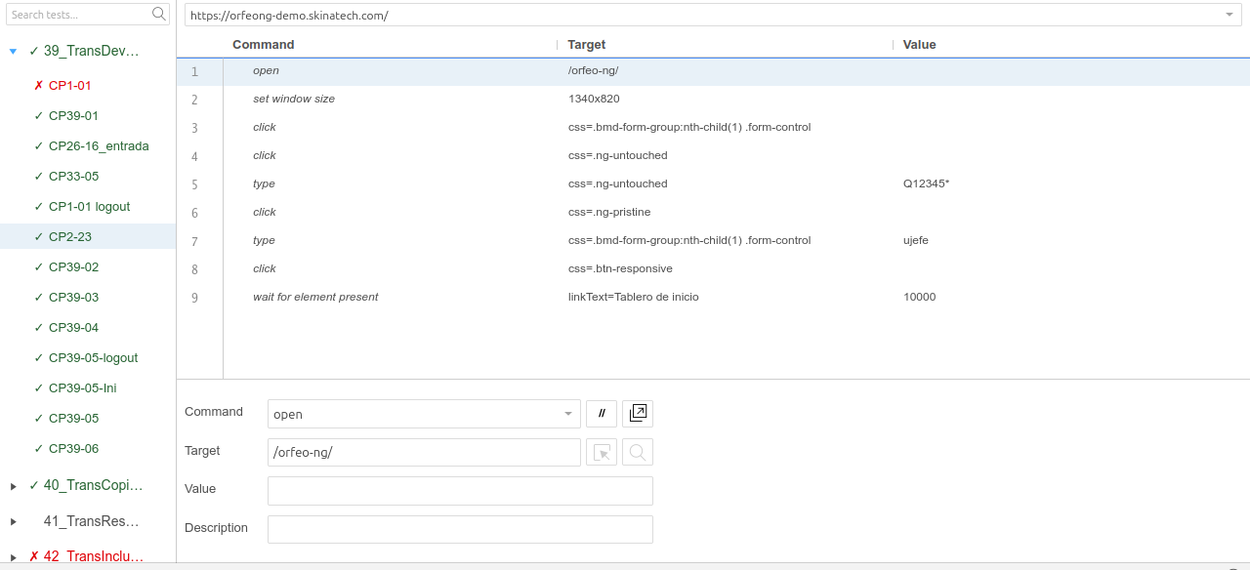
Figura 10: Suit de pruebas
ATENCIÓN: Esta suite depende de la prueba de Reasignar, la cual presenta Error 500 activo, pero si se realiza el proceso, por lo que no habra problemas

  - CP40 — Copiar Informado
Estado | ✔ OK
Suite | 40_TransCopiInfo
Depende de | • Prueba CP26-16_entrada (crear radicado de entrada)

Pasos de ejecución
Paso 1. Abrir Selenium IDE en Firefox y cargar el proyecto TestOrfeoNG.side.
Paso 2. Seleccionar el suite de Copiar Informado en el panel de Test Suites.
Paso 3. Dar clic en Run Suite. El suite creará el radicado de entrada y ejecutará todas las acciones correspondientes al copiado de informado.
Paso 4. Verificar resultados.
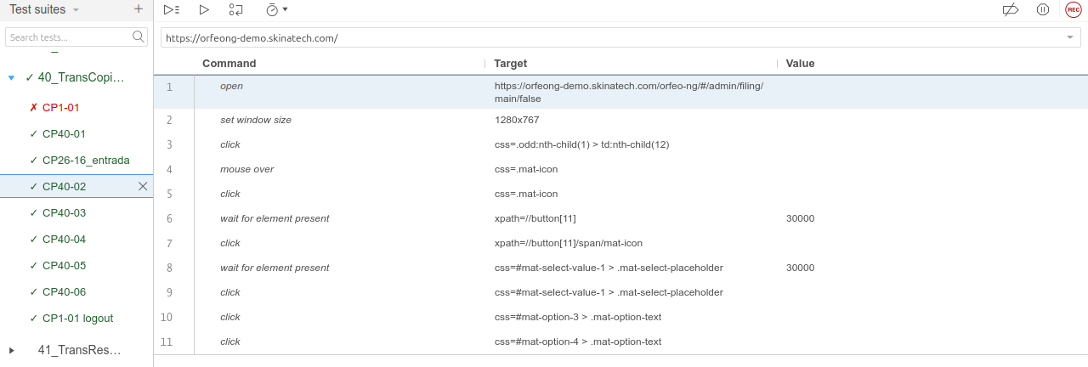
Figura 11: Suit de pruebas

  - CP41 — Respuesta por Correo
Estado | ✔ OK
Suite | 41_TransRespCorreo
Depende de | • Prueba CP41-02 (crear radicado de entrada — con ajuste previo de correo)  • Prueba CP30-04 Cargar Imagen Principal (con cargue manual)  • Prueba CP31-04 Asociar Plantilla (con cargue manual)  • Prueba CP35-07 y 10 Versionamiento de Plantilla

Pasos de ejecución
Paso 1. Ajuste previo obligatorio antes de ejecutar: En la prueba de crear radicado de entrada (CP41-02), cambiar el campo de correo del remitente para que acepte ingresar una dirección de correo nueva. Este cambio se realiza directamente en Selenium IDE modificando el valor del paso correspondiente (Figura 12) “campo id=mat-input-12 con valor prueee@gmail.com”.
Paso 2. Abrir Selenium IDE en Firefox y cargar el proyecto TestOrfeoNG.side.
Paso 3. Seleccionar el suite de Respuesta por Correo en el panel de Test Suites.
Paso 4. Dar clic en Run Suite. El suite ejecutará en orden: crear radicado de entrada (con el correo ajustado) → cargar imagen principal (cargue manual al detenerse) → asociar plantilla (cargue manual al detenerse) → versionamiento de plantilla → respuesta por correo.
Paso 5. Cada vez que Selenium se detenga por cargue de archivo, realizar el cargue manualmente y continuar con "Play from here".
Paso 6. Verificar que el sistema envía la notificación por correo correctamente.
ATENCIÓN: Este es el caso con más dependencias. Asegurarse de ejecutar los pasos en el orden indicado y de tener todos los archivos necesarios listos (imagen y plantilla) antes de iniciar el suite.
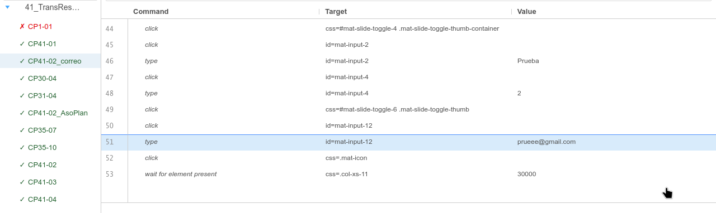
Figura 12: Suit de pruebas
  - CP42 — Incluir a Expediente
Estado | ✔ OK
Suite | 42_TransIncluExp
Depende de | • Prueba CP26-16_entrada (crear radicado de entrada)

Pasos de ejecución
Paso 1. Abrir Selenium IDE en Firefox y cargar el proyecto TestOrfeoNG.side.
Paso 2. Seleccionar el suite de Incluir a Expediente en el panel de Test Suites.
Paso 3. Dar clic en Run Suite. El suite creará el radicado de entrada y ejecutará la asociación al expediente.
Paso 4. Verificar resultados.
NOTA: Verificar que exista al menos un expediente creado en el sistema antes de ejecutar esta prueba.
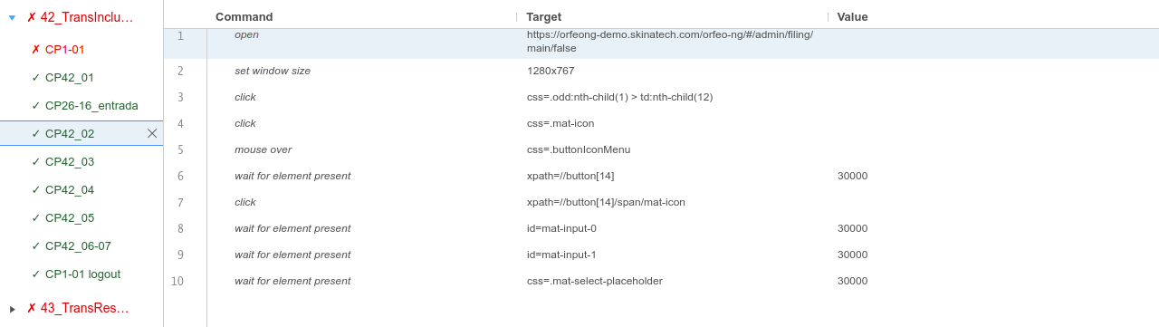
Figura 13: Suit de pruebas
  - CP43 — Respuesta Parcial
Estado | ✔ OK
Suite | 43_TransRespParc
Depende de | • Prueba CP26-16_entrada (crear radicado de entrada)

Pasos de ejecución
Paso 1. Abrir Selenium IDE en Firefox y cargar el proyecto TestOrfeoNG.side.
Paso 2. Seleccionar el suite de Respuesta Parcial en el panel de Test Suites.
Paso 3. Dar clic en Run Suite. El suite creará el radicado de entrada y ejecutará todas las acciones de la transacción de respuesta parcial.
Paso 4. Verificar resultados.
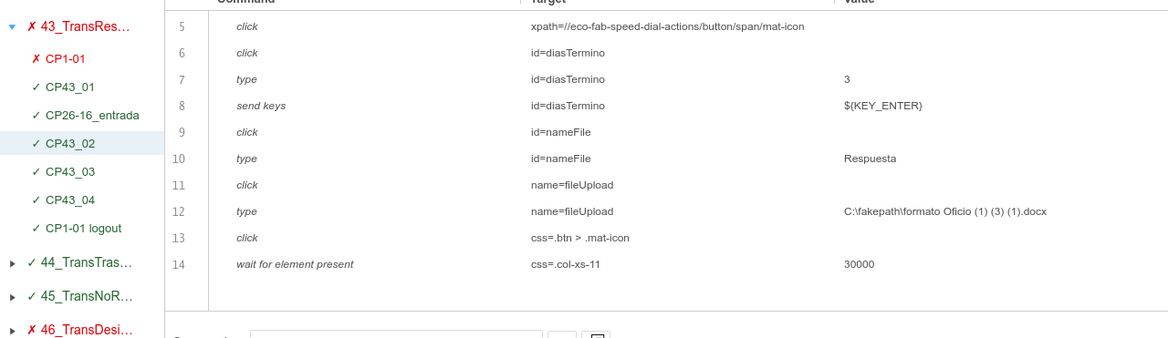
Figura 14: Suit de pruebas
  - CP44 — Traslado por Competencias
Estado | ✔ OK
Suite | 44_TransTrasComp
Depende de | • Prueba CP26-16_entrada (crear radicado de entrada)

Pasos de ejecución
Paso 1. Abrir Selenium IDE en Firefox y cargar el proyecto TestOrfeoNG.side.
Paso 2. Seleccionar el suite de Traslado por Competencias en el panel de Test Suites.
Paso 3. Dar clic en Run Suite. El suite creará el radicado y ejecutará el traslado por competencias.
Paso 4. Verificar resultados.
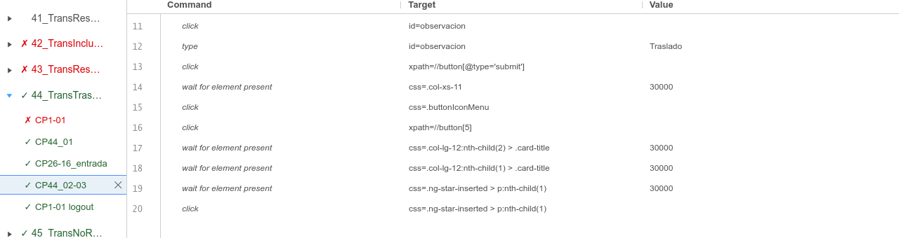
Figura 15: Suit de pruebas
  - CP45 — No Requiere Respuesta
Estado | ✔ OK
Suite | 45_TransNoRequResp
Depende de | • Prueba CP26-16_entrada (crear radicado de entrada)

Pasos de ejecución
Paso 1. Abrir Selenium IDE en Firefox y cargar el proyecto TestOrfeoNG.side.
Paso 2. Seleccionar el suite de No Requiere Respuesta en el panel de Test Suites.
Paso 3. Dar clic en Run Suite. El suite creará el radicado de entrada y marcará la transacción de no requiere respuesta.
Paso 4. Verificar resultados.

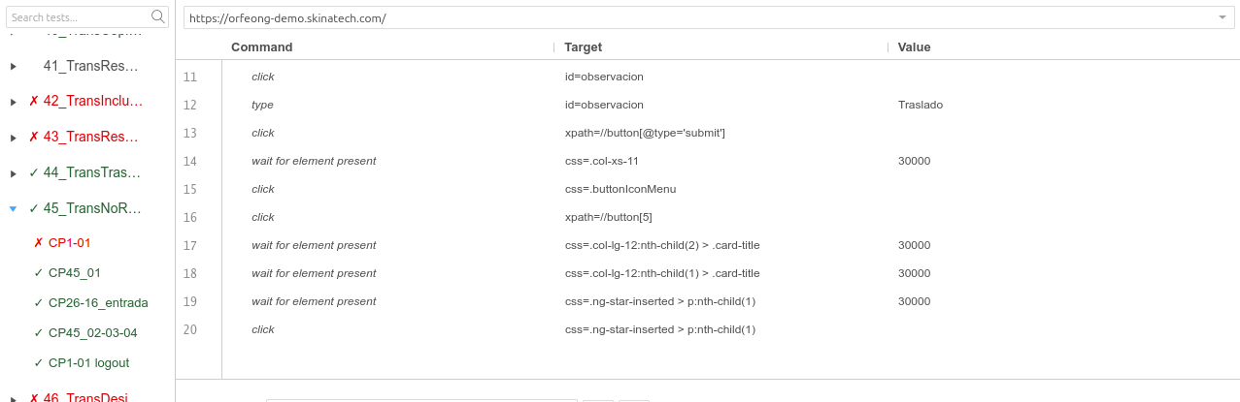
Figura 16: Suit de pruebas
  - CP46 — Desistimiento de PQRS
Estado | ✔ OK
Suite | 46_TransDesiPqrs
Depende de | • Prueba CP26-16_pqrs (crear radicado de tipo PQRS)

Pasos de ejecución
Paso 1. Abrir Selenium IDE en Firefox y cargar el proyecto TestOrfeoNG.side.
Paso 2. Seleccionar el suite de Desistimiento de PQRS en el panel de Test Suites.
Paso 3. Dar clic en Run Suite. A diferencia de las demás transacciones, esta suite crea un radicado de tipo PQRS (no de Entrada). El suite llamará automáticamente la prueba de crear radicado de PQRS antes de ejecutar el desistimiento.
Paso 4. Verificar resultados.

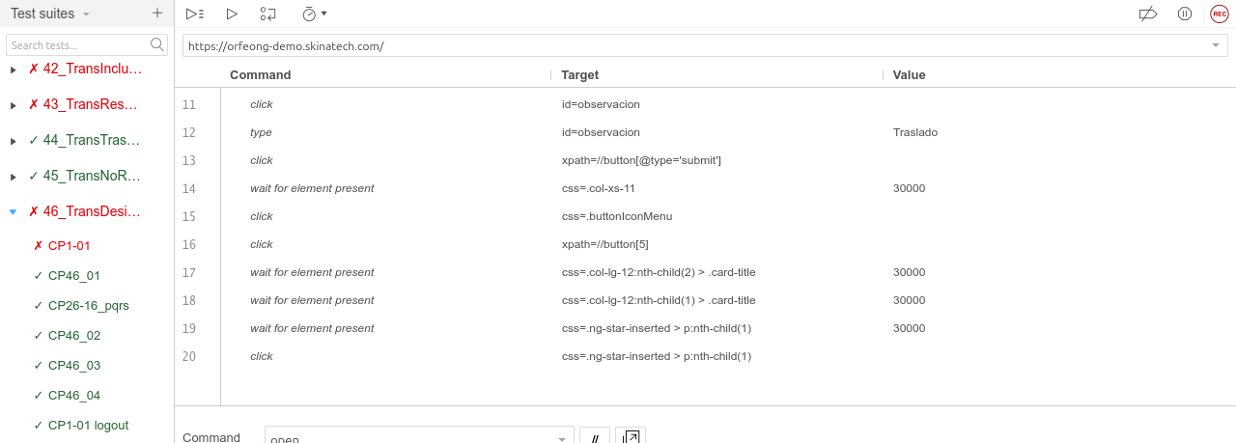
Figura 17: Suit de pruebas
  - CP47 — Descartar Consecutivo
Estado | ✔ OK
Suite | 47_TransDesConse
Depende de | • Prueba CP26-16_salida (crear radicado de tipo Salida)

Pasos de ejecución
Paso 1. Abrir Selenium IDE en Firefox y cargar el proyecto TestOrfeoNG.side.
Paso 2. Seleccionar el suite de Descartar Consecutivo en el panel de Test Suites.
Paso 3. Dar clic en Run Suite. Esta suite utiliza un radicado de tipo Salida (no de Entrada). El suite llamará automáticamente la prueba de crear radicado de Salida antes de ejecutar la transacción.
Paso 4. Verificar resultados.

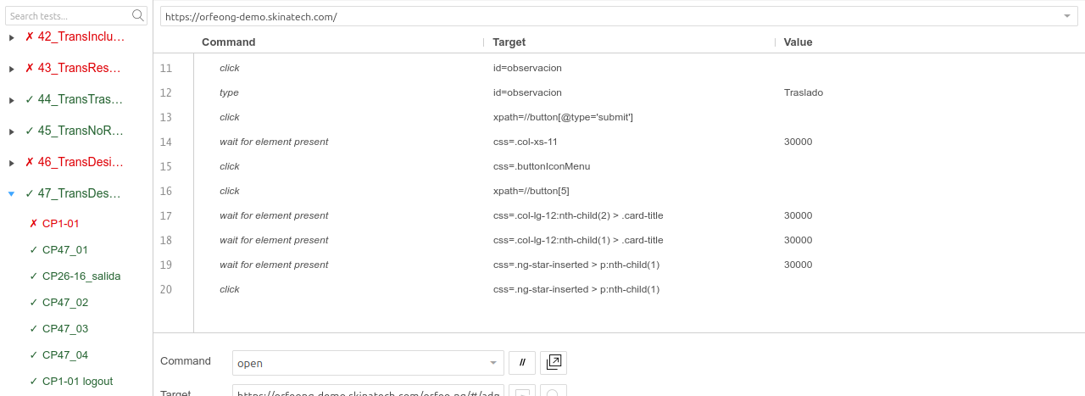
Figura 18: Suit de pruebas
  - CP49 — Listo para Enviar
Estado | ⚠ Manual parcial
Suite | 49_TransListEnvia
Depende de | • Prueba CP26-16_entrada (crear radicado de entrada)  • Prueba CP34-04 Asociar Plantilla (con cargue manual incluido)  • Prueba CP35-07 y 10 Versionamiento de Plantilla

Pasos de ejecución
Paso 1. Abrir Selenium IDE en Firefox y cargar el proyecto TestOrfeoNG.side.
Paso 2. Seleccionar el suite de Listo para Enviar en el panel de Test Suites.
Paso 3. Dar clic en Run Suite. El suite ejecutará en orden: crear radicado de entrada → asociar plantilla (cargue manual al detenerse) → versionamiento de plantilla → listo para enviar.
Paso 4. Cuando Selenium se detenga en el cargue de plantilla, realizar el cargue manualmente y continuar con "Play from here".
Paso 5. Verificar resultados.

Procedimiento para continuar:
Paso A. Cuando la prueba se detenga, cargar la plantilla manualmente haciendo clic en el botón "Examinar..." dentro del formulario de Orfeo NG y seleccionando la plantilla correspondiente.
Paso B. En Selenium IDE, hacer clic derecho sobre el paso siguiente al que falló y seleccionar la opción "Play from here" (Figura 2). La prueba continuará desde ese punto en adelante de forma automática.
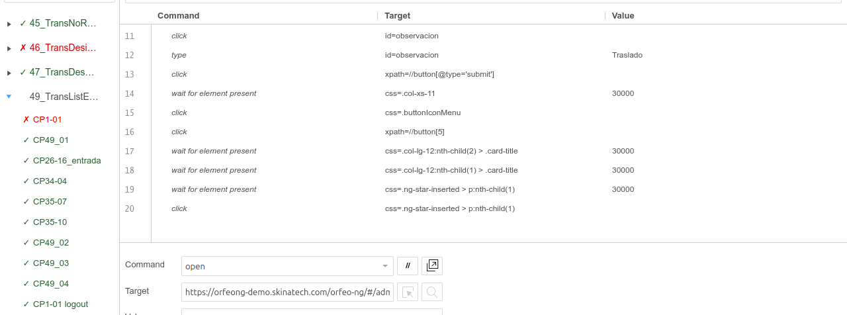
Figura 19: Suit de pruebas
  - CP50 — Descargar Paquete de Documentos
Estado | ✘ Error 500
Suite | 50_TransDesPaqDoc
Depende de | • Prueba CP26-16_entrada (crear radicado de entrada)  • Prueba CP30-04 Cargar Imagen Principal (con cargue manual)

Pasos de ejecución
Paso 1. Abrir Selenium IDE en Firefox y cargar el proyecto TestOrfeoNG.side.
Paso 2. Seleccionar el suite de Descargar Paquete de Documentos en el panel de Test Suites.
Paso 3. Dar clic en Run Suite. El suite creará el radicado de entrada y ejecutará la prueba de Cargar Imagen Principal (con el cargue manual correspondiente). Luego intentará descargar el paquete de documentos.
Paso 4. Al intentar descargar el paquete, el sistema retornará un Error 500.
ATENCIÓN: Esta prueba presenta Error HTTP 500 al momento de ejecutar la acción principal.
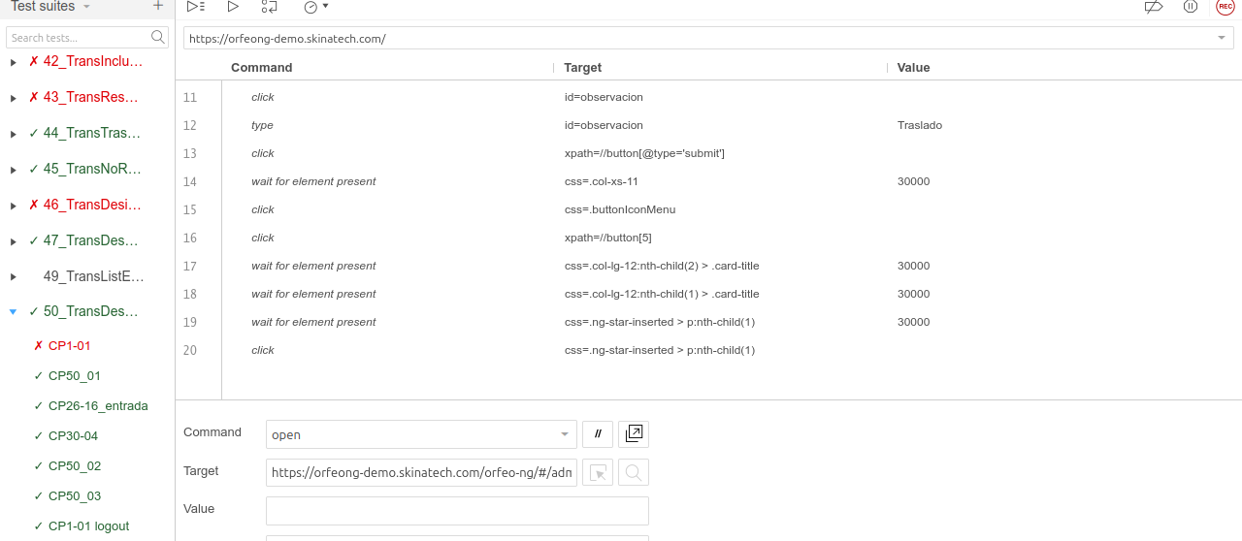
Figura 20: Suit de pruebas

